**МИНИCTEPCTBO НАУКИ И ВЫСШЕГО ОБРАЗОВАНИЯ РОССИЙСКОЙ ФЕДЕРАЦИИ**

**Федеральное государственное автономное образовательное учреждение высшего образования**

**«СЕВЕРО-КАВКАЗСКИЙ ФЕДЕРАЛЬНЫЙ УНИВЕРСИТЕТ»**

**Институт цифрового развития Кафедра информационных систем и технологий**

Отчет по лабораторной работе №7.

Дисциплина: **«**Основы программной инженерии**»**

**Выполнил:**

Студент группы ПИЖ-б-о-22-1, направление подготовки: 09.03.04

«Программная инженерия»

ФИО: Гуртовой Ярослав Дмитриевич

**Проверил:**

Воронкин Р. А.

Ставрополь 2023

Тема: Лабораторная работа 2.4 Работа со списками в языке Python

Цель работы: приобретение навыков по работе со списками при написании программ с помощью языка программирования Python версии 3.x.

Выполнение работы:

1. Изучил теоретический материал работы.
2. Создал репозиторий на git.hub. 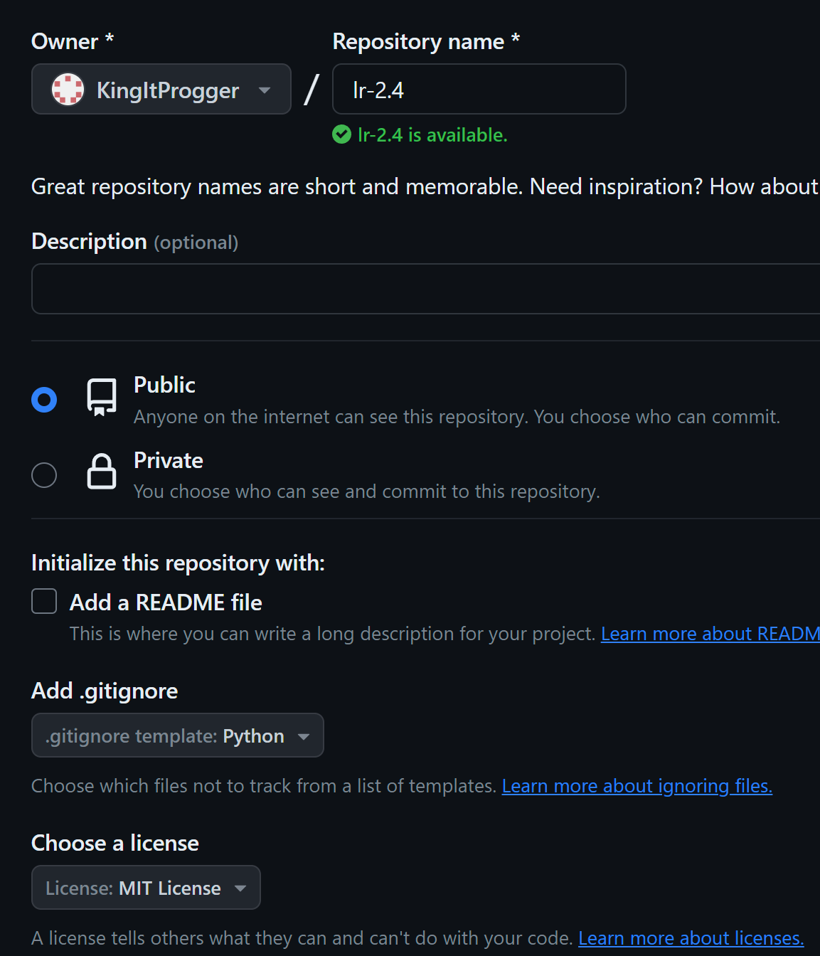

Рисунок 1 – создание репозитория

1. Клонировал репозиторий.

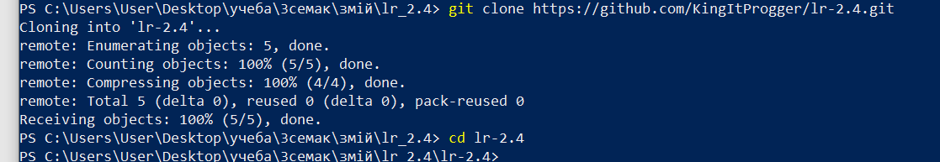

Рисунок 2 – клонирование репозитория 4.

Дополнить файл gitignore необходимыми правилами.

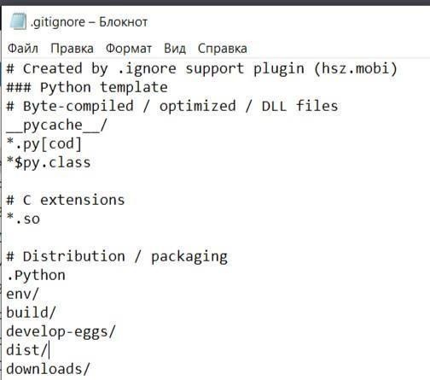

Рисунок 3 - – .gitignore для IDE PyCharm

1. Организовать свой репозиторий в соответствии с моделью ветвления git-flow.

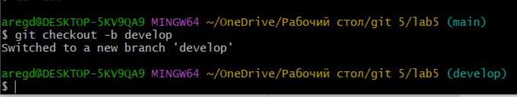

Рисунок 4 – создание ветки develop

1. Составить программу с использованием одномерных массивов для решения задачи. Номер варианта необходимо получить у преподавателя. Решить индивидуальное задание как с использованием циклов, так и с использованием List Comprehensions.

Ввести список А из 10 элементов, найти сумму элементов, больших 3 и меньших 8 и вывести ее на экран.

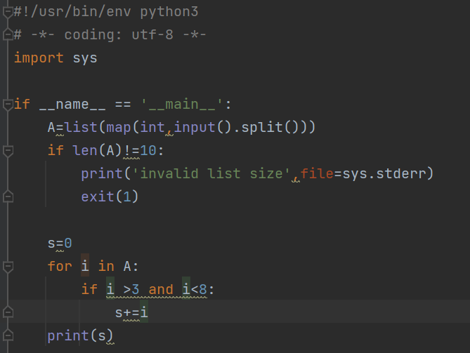

Рисунок 5 – задание 1

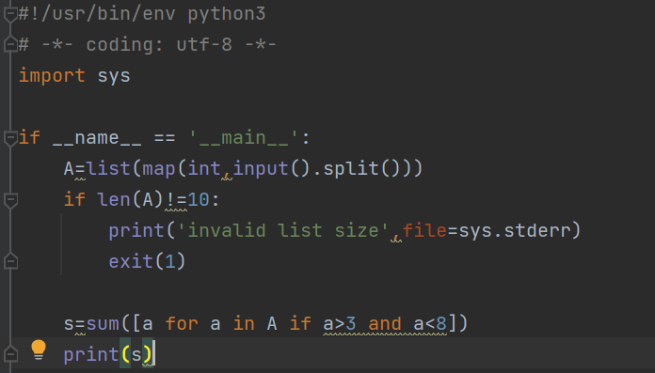

Рисунок 6 – задание

Рисунок 7 – результат выполнения задания 1

1. В списке, состоящем из вещественных элементов, вычислить: 1.максимальный элемент списка;

2.сумму элементов списка, расположенных до последнего положительного элемента.

Сжать список, удалив из него все элементы, модуль которых находится в интервале [а, b]. Освободившиеся в конце списка элементы заполнить нулями.

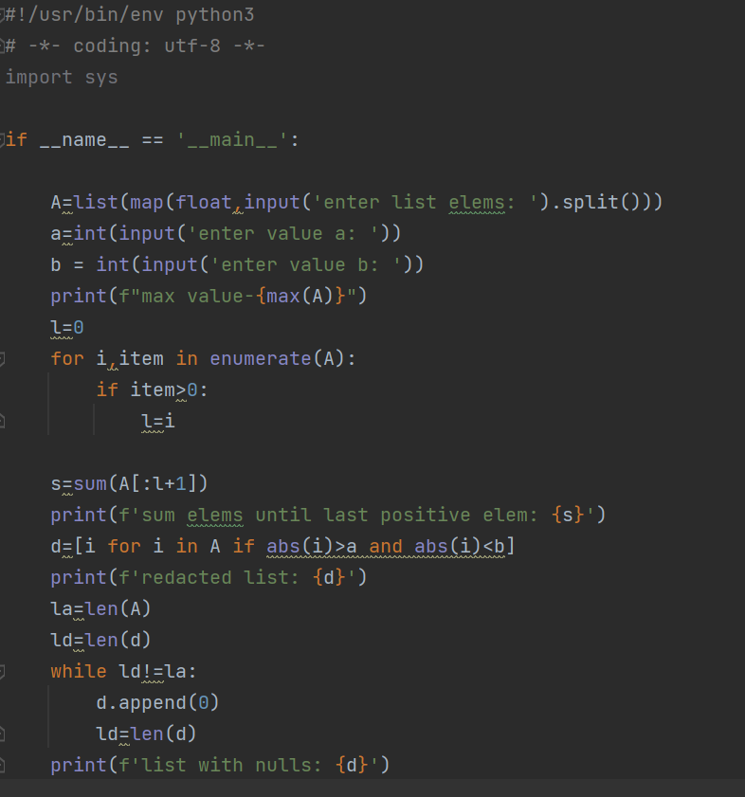

Рисунок 8 – решение задания 1

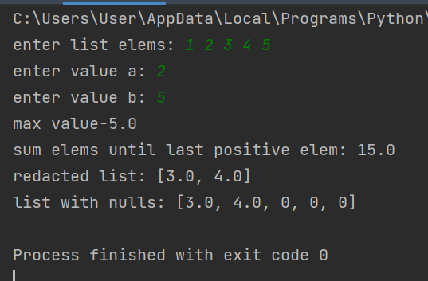

Рисунок 9 – результат выполнения задания 1

1. Проработал примеры из методички.

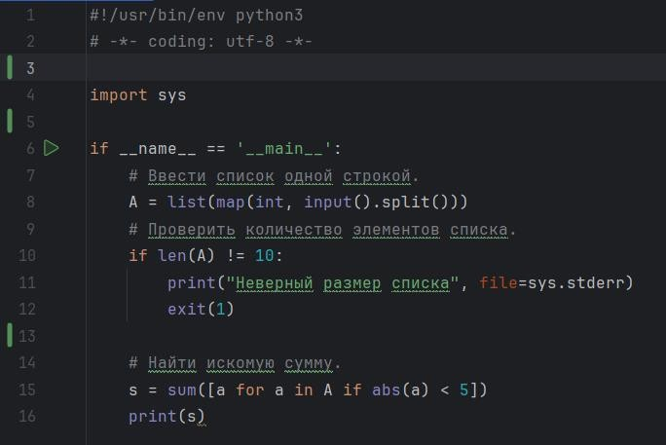

Рисунок 10 – пример 1

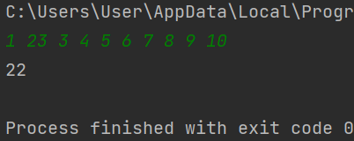

Рисунок 11 – пример выполнения первого примера

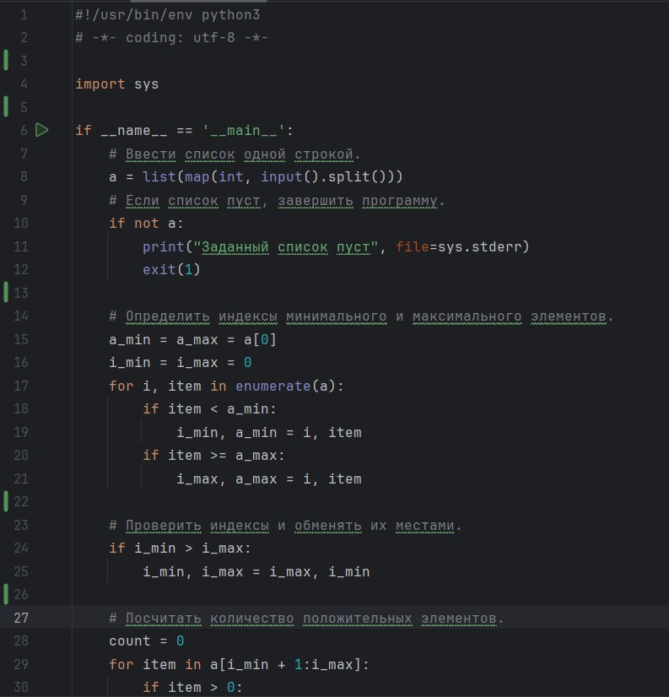

Рисунок 12 – пример 2

Рисунок 13 – пример выполнения примера 2 9.Зафиксировал все изменения в github в ветке develop.

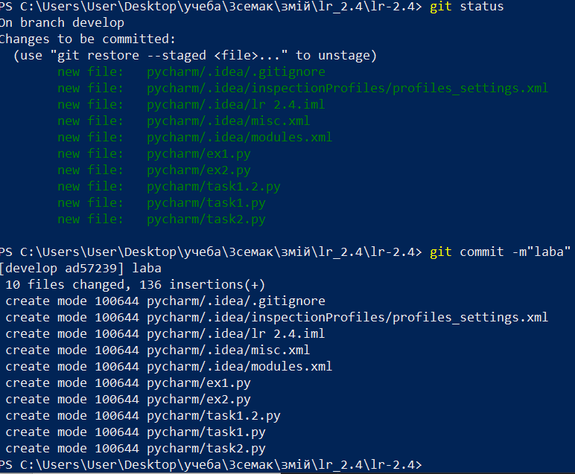

Рисунок 14 – фиксация изменений в ветку develop

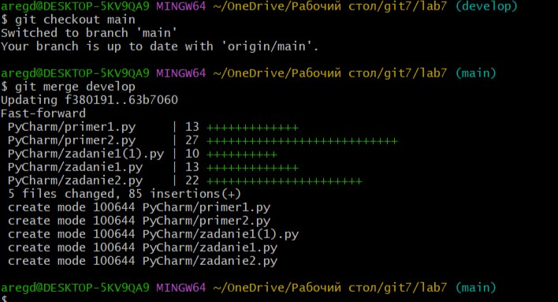 10.Слил ветки.

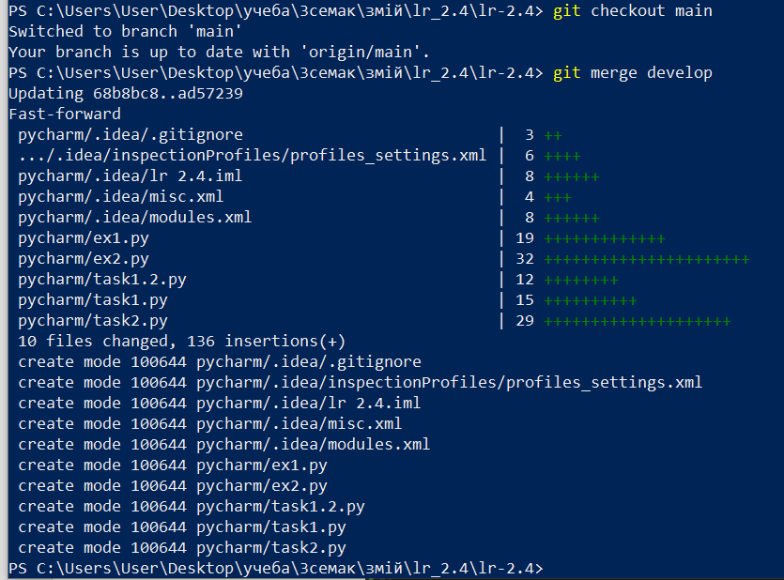

Рисунок 15 – сливание ветки develop в ветку main Контрольные вопросы:

# Что такое списки в языке Python?

Список (list) – это структура данных для хранения объектов различных типов. Список очень похож на массив, только, как было уже сказано выше, в нем можно хранить объекты различных типов. Размер списка не статичен, его можно изменять. Список по своей природе является изменяемым типом данных. Переменная, определяемая как список, содержит ссылку на структуру в памяти, которая в свою очередь хранит ссылки на какие-либо другие объекты или структуры

# Как осуществляется создание списка в Python?

Для создания списка нужно заключить элементы в квадратные скобки.

# Как организовано хранение списков в оперативной памяти?

При создании спсика в памяти резервируется область, которую можно условно назвать некоторым “контейнером”, в котором хранятся ссылки на другие элементы данных в памяти. В отличии от таких типов данных как число или строка, содержимое “контейнера” списка можно менять.

# Каким образом можно перебрать все элементы списка?

С помощью цикла:

my_list = ['один', 'два', 'три', 'четыре', 'пять'] for elem in my_list:

print(elem)

# Какие существуют арифметические операции со списками?

Списки можно сложить используя “+”.

# Как проверить есть ли элемент в списке?

Для того, чтобы проверить, есть ли заданный элемент в списке Python необходимо использовать оператор in.

# Как определить число вхождений заданного элемента в списке?

Метод count можно использовать для определения числа сколько раз данный элемент встречается в списке.

# Как осуществляется добавление (вставка) элемента в список?

Можно указать индекс списка, куда нужно вставить новый элемент.

Также можно воспользоваться append(один элемент) и extend(сразу несколько элементов).

# Как выполнить сортировку списка?

Можно воспользоваться методом sort.

# Как удалить один или несколько элементов из списка?

Удалить элемент можно, написав его индекс в методе pop. Если не указывать индекс, то функция удалит последний элемент. Элемент можно удалить с помощью метода remove. Можно удалить несколько элементов с помощью оператора среза и del. Можно удалить все элементы из списка с помощью метода clear.

# Что такое списковое включение и как с его помощью осуществлять обработку списков?

List Comprehensions чаще всего на русский язык переводят как абстракция списков или списковое включение, является частью синтаксиса языка, которая предоставляет простой способ построения списков.

* 1. **Как осуществляется доступ к элементам списков с помощью срезов?** Слайсы (срезы) являются очень мощной составляющей Python, которая позволяет быстро и лаконично решать задачи выборки элементов из списка. Слайс задается тройкой чисел, разделенных запятой: start:stop:step. Start – позиция с

которой нужно начать выборку, stop – конечная позиция, step – шаг. При этом необходимо помнить, что выборка не включает элемент определяемый stop.

# Какие существуют функции агрегации для работы со списками?

len(L) - получить число элементов в списке L . min(L) - получить минимальный элемент списка L . max(L) - получить максимальный элемент списка L .

sum(L) - получить сумму элементов списка L , если список L содержит только числовые значения.

# Как создать копию списка?

Используя метод copy().

# Самостоятельно изучите функцию sorted языка Python. В чем ее отличие от метода sort списков?

Основное отличие между sorted и sort заключается в том, что sorted создает новый отсортированный список, оставляя исходный список без изменений, в то время как sort сортирует сам список, изменяя его. Выбор между ними зависит от ваших потребностей и того, нужно ли вам сохранить оригинальный порядок элементов.